Министерство цифрового развития, связи и массовых коммуникаций Российской Федерации

Федеральное государственное бюджетное образовательное учреждение высшего образования

«Санкт-петербургский государственный университет телекоммуникаций им. проф. М. А. Бонч-Бруевича»

(СПбГУТ)

ОтчЁт  
ЛАБОРАТОРНАЯ РАБОТА №7

**Обработка одномерных массивов**

Руководитель,  
старший преподаватель Помогалова А. В.

подпись, дата

Исполнитель,  
группа ИКПИ-33 Коньков М. Д.

подпись, дата

УСЛОВИЯ РАБОТЫ

**Вариант № 12:**

Создать программу для вывода массивов xi и yi:

|  |  |
| --- | --- |
| Номер | Задание |
| 12 | Даны три числовые последовательности *a, b* и *c.* Сформировать две новые последовательности *x* и y. Формирование выполняется в два этапа. На первом этапе осуществляется нормировка исходных последовательностей *a*, *b* и *с*. В результате нормировки получаются последовательности ,  и . Затем формируются последовательности *x* и y.  , , ,  .  = , |

**Общая формулировка:**

Необходимо выполнить ряд инициализаций массивов и вычислений их элементов, чтобы, в итоге, получить два новых массива, где каждое из значений будем найдено путём выполнения различных операций над исходными и промежуточными массивами.

# Общий алгоритм решения

Решаемая задача относится к категории задач формульного счета. Решение задачи следует разбить на 4 подзадачи:

1. Попросить пользователя ввести размерность исходных массивов a, b, c; помимо прочего, попросить выбрать способ введения значений в массивы: вручную или сгенерировать случайным образом.
2. Сформировать массивы a, b, c с учётом размерности и способа создания с помощью 2 функций
3. Проинициализировать промежуточные массивы a’, b’, c’ и заполнить их значения исходя из формулы в задании (используя исходные массивы a, b, c)
4. Создаём два массива x, y и заполняем значения их элементов исходя из формулы в задании (используя промежуточные массивы a’, b’, c’)

В программе должен быть предусмотрен ввод исходных данных, к которым относятся переменные n, randChoice, again; также необходимо создавать локальные переменные внутри функции, куда мы будем передавать аргументы из основной программы. Их количество слишком огромно.

## Общий алгоритм решения

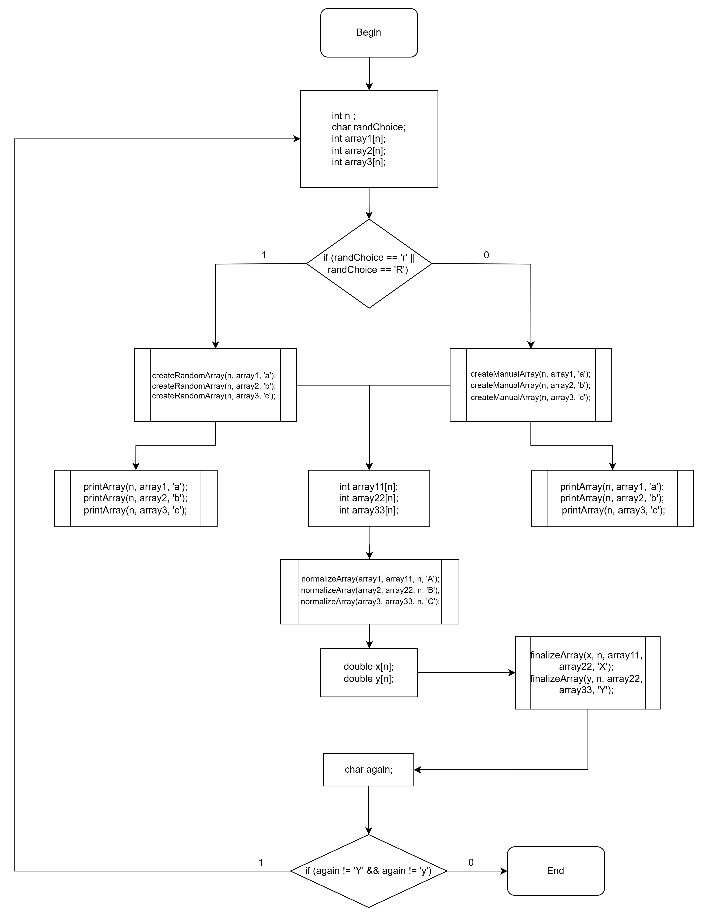

|  |  |  |  |
| --- | --- | --- | --- |
| N | Обозначение в задаче | Идентификатор | Назначение |
| 1 | *xi, yi* | *x[n], y[n]* | Результат |
| 2 | *n, randChoice, again* | *n, randChoice, agaiin* | Исходные данные |
| 3 | *a, b,*  *c, a’,*  *b’, c’* | *array1[], array2[], array3[], array11[], array22[], array33[]* | Промежуточная величина |

## Тестирование

Для тестирования программы выбираем контрольный набор исходных данных: *n = 20; randChoice = ‘r’:*

**Переменные**:

|  |  |  |  |
| --- | --- | --- | --- |
| Переменная | n | randChoice | again |
| Рабочий набор | 20 | ‘r/R’ | not ‘y/Y’ |
| Контрольный набор | 1. 15 --> 20 2. 25 | 1. not ‘r/R’ 2. ‘r/R’ | 1. ‘y/Y’, 2. not ‘y/Y’ |

1. Листинг программы lab7.c (C)

#include "stdlib.h"

#include "stdio.h"

#include "math.h"

#include "functions.h" // header file

#include "functions.c" // functions file

int main(void)

{

while (1)

{

//// Main func

// n (array dimension) entering and checking

int n;

printf("Choose the dimension of arrays (a, b, c): (>=20)\nDimension: ");

scanf("%d", &n);

if (n < 20)

{

while(n < 20)

{

printf("\n(Error) Hey, you need to choose 'dim >= 20'!\n");

printf("Choose the dimension of an arrays (a, b, c): (>= 20)\nDimension: ");

scanf("%d", &n);

}

}

// Arrays initialization and filling (random / manual)

int array1[n], array2[n], array3[n];

char randChoice;

printf("\nFill arrays randomly or manually? "

"('r' or 'R' -- randomly / other -- manually)\nAnswer: ");

scanf(" %c", &randChoice);

if (randChoice == 'r' || randChoice == 'R')

{

createRandomArray(n, array1, 'a');

createRandomArray(n, array2, 'b');

createRandomArray(n, array3, 'c');

}

else

{

createManualArray(n, array1, 'a');

createManualArray(n, array2, 'b');

createManualArray(n, array3, 'c');

}

printArray(n, array1, 'a');

printArray(n, array2, 'b');

printArray(n, array3, 'c');

// a', b' and c' and y arrays initialization

double array11[n], array22[n], array33[n];

normalizeArray(array1, array11, n, 'A');

normalizeArray(array2, array22, n, 'B');

normalizeArray(array3, array33, n, 'C');

// x and y arrays initialization and output

double x[n], y[n];

finalizeArray(x, n, array11, array22, 'X');

finalizeArray(y, n, array22, array33, 'Y');

//// Main func (end)

//// Checking for program reiteration

char again;

printf("\nDo you want to try again? ('y' or 'Y' -- yes / other -- no)\n");

printf("Answer: ");

scanf(" %c", &again);

if (again != 'Y' && again != 'y')

{

break;

}

else

{

continue;

}

//// Checking for program reiteration (end)

}

return 0;

}

**Листинг файла с функциями FUNCTIONS.C (C)**

1. Листинг файла с функциями functions.c (c)

#include "stdlib.h"

#include "stdio.h"

#include "math.h"

#include "time.h"

void createRandomArray(int n, int array[], char name)

{

srand(time(NULL));

int end;

printf("Choose the high border of an array '%c': ", name);

scanf("%d", &end);

for (int i = 0; i < n; i++)

{

array[i] = rand() % (end + 1);

}

}

void createManualArray(int n, int array[], char name)

{

printf("\nEnter values of array '%c' one by one:\n", name);

for (int i = 0; i < n; i++)

{

printf("Element %d: ", i + 1);

scanf("%d", &array[i]);

}

}

void printArray(int n, int array[], char name)

{

printf("Array '%c': ", name);

for (int i = 0; i < n; i++)

{

printf("%d", array[i]);

}

printf("\n");

}

void normalizeArray(int arrayOld[], double arrayNew[], int n, char name)

{

int sum = 0;

printf("\nArray '%c': \n", name);

for (int i = 0; i < n; i++)

{

printf("%d", arrayOld[i]);

for (int j = 0; j <= i; j++)

{

sum += abs(arrayOld[j]);

}

if (sum == 0)

{

arrayNew[i] = (float)0;

}

else

{

arrayNew[i] = (double)arrayOld[i] / sum;

}

}

printf("\nSum: %d\n", sum);

for (int i = 0; i < n; i++)

{

printf("%3.3f\n", arrayNew[i]);

}

}

void finalizeArray(double x[], int n, double array11[], double array22[], char name)

{

printf("\n\nFinal array '%c': ", name);

for (int i = 0; i < n; i++)

{

x[i] = array11[i] - array22[i];

printf("\n%3.3f", x[i]);

}

printf("\n");

}

1. Листинг HEADER Файла functions.h (C)

#ifndef functions_h

#define functions_h

void createRandomArray(int n, int array[], char name);

void createManualArray(int n, int array[], char a);

void printArray(int n, int array[], char name);

void normalizeArray(int arrayOld[], double arrayNew[], int n, char name);

void finalizeArray(double x[], int n, double array11[], double array22[], char name);

#endif

1. Результат работы программы lab7.c (С)

D:\University\ProgLabs\My Labs\7>lab7.exe

Choose the dimension of arrays (a, b, c): (>= 20)

Dimension: 19

(Error) Hey, you need to choose 'dim >= 20'!

Choose the dimension of an arrays (a, b, c): (>= 20)

Dimension: 20

Fill arrays randomly or manually?('r' or 'R' -- randomly / other -- manually)

Answer: r

Choose the high border of an array 'a': 1

Choose the high border of an array 'b': 2

Choose the high border of an array 'c': 3

Array 'a': 10011011110000001100

Array 'b': 11221110200222202102

Array 'c': 02323210300011003010

Array 'A':

10011011110000001100

Sum: 110

1.000

0.000

0.000

0.200

0.125

0.000

0.067

0.050

0.038

0.030

0.000

0.000

0.000

0.000

0.000

0.000

0.012

0.011

0.000

0.000

Array 'B':

11221110200222202102

Sum: 251

1.000

0.333

0.286

0.154

0.050

0.036

0.027

0.000

0.035

0.000

0.000

0.022

0.019

0.016

0.014

0.000

0.011

0.005

0.000

0.008

Array 'C':

02323210300011003010

Sum: 283

0.000

1.000

0.429

0.143

0.125

0.056

0.020

0.000

0.038

0.000

0.000

0.000

0.007

0.006

0.000

0.000

0.014

0.000

0.004

0.000

Final array 'X':

0.000

-0.333

-0.286

0.046

0.075

-0.036

0.040

0.050

0.003

0.030

0.000

-0.022

-0.019

-0.016

-0.014

0.000

0.001

0.006

0.000

-0.008

Final array 'Y':

1.000

-0.667

-0.143

0.011

-0.075

-0.020

0.007

0.000

-0.003

0.000

0.000

0.022

0.012

0.010

0.014

0.000

-0.003

0.005

-0.004

0.008

Do you want to try again? ('y' or 'Y' -- yes / other -- no)

Answer: no

D:\University\ProgLabs\My Labs\7>